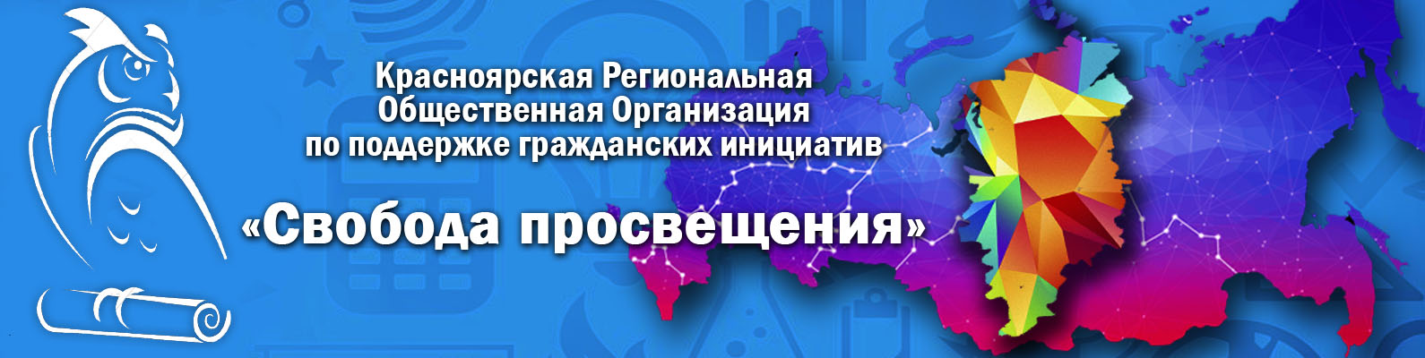

ПОЛОЖЕНИЕ
о проведении краевого дистанционного конкурса «Дети о войне и дне Победы»,
посвященного 9 мая и Победе в Великой Отечественной войне

Условия участия: бесплатно, дистанционно.
Тематика конкурса: 9 мая и Победа в Великой Отечественной войне.
Цели и задачи конкурса:
- сохранение и поддержание культурных и нравственных ценностей, укрепление духовного единства народа и патриотическое воспитание молодежи;
- воспитание у молодого поколения уважения к подвигу защитников Отечества, любви и уважения к Родине;
- создание условий для раскрытия творческих способностей и самореализации детей и подростков, вовлечение молодого поколения в активные формы гражданского и патриотического воспитания.
Время проведения:
Прием работ: с 1 апреля 2021 г. по 5 мая 2021 г.
Оглашение результатов: 8 мая 2021 г.
Возрастные группы:
- 5-7 лет;
- 8-11 лет;
- 12-15 лет;
- 16-18 лет.
География: на конкурс принимаются работы авторов, проживающих на территории Красноярского края.
Организатор конкурса: Красноярская региональная общественная организация по поддержке гражданских инициатив «Свобода просвещения»; Центр помощи «5раса»; Студия кино «Правда и безумие»
Номинации конкурса.
Конкурс проводится по следующим номинациям:
- Рисунок, выполненный художественными материалами;
- Декоративно-прикладное творчество;
- Художественное чтение;
- Песня (вокальное выступление);

Требования к конкурсной работе:

Рисунок
- Рисунок от руки может быть выполнен на любом материале формата А4 или А3, в любом жанре, в любой технике рисования (гуашь, масло, акварель, карандаши, мел и др.). Отсканировать (сфотографировать) рисунок желательно без паспарту, без рамок, без стекла и ламинирования. Представляется в формате JPEG (*.jpg).
- Работа должна соответствовать теме конкурса.
- Рисунок должен быть выполнен участником самостоятельно, без помощи родителей или педагогов.
- Рисунок не должен содержать текста, может иметь как горизонтальное, так и вертикальное изображение.
- К работе приложить фото автора с работой.

Декоративно-прикладное творчество
- Работа должна соответствовать теме конкурса.
- Работа может быть выполнена из любого материала (ткань, бисер, природные материалы и т. д.) и исполнена в любой технике.
- Работа должна быть выполнена конкурсантом самостоятельно либо с незначительной помощью родителей или педагогов.
- Фотографии с разных ракурсов работы представляются в формате JPEG (не менее 3-х штук).
- К работе приложить фото автора с работой.

Художественное чтение
- Участникам предлагается выразительно прочитать стихотворения, отрывки из поэтических произведений, посвященных теме Великой Отечественной войны.
- Участники исполняют поэтические произведения отечественных авторов (при условии большого объёма произведения необходимо выбрать отрывок) по своему выбору.
- Выступление должно быть представлено одним произведением.
- Время выступление чтеца – до 5 мин.
- Каждый участник выступает индивидуально, коллективное прочтение стихов не предусмотрено.
- В качестве фона декламации стихотворения можно использовать атрибуты, соответствующие теме стихотворения, музыкальное сопровождение и электронные презентации.
- Работа предоставляется в формате видеозаписи в качестве не ниже Full HD (Full High Definition) - разрешение 1920×1080 точек (пикселей).

Песня (вокальное выступление)
- На конкурс предоставляются видеоролики, снятые (созданные) любыми доступными средствами, соответствующие тематике конкурса.
- Продолжительность видеоролика – от 2 до 5 минут.
- Видеоролики должны быть оформлены информационной заставкой с именем автора.

К участию в Конкурсе не принимаются работы:
- Ранее опубликованные в сети Интернет и печатных изданиях.
- Разукрашенная картинка-раскраска.
- В случае несоответствия конкурсной работы требованиям, присланная заявка не рассматривается.
- Рекламного характера, оскорбляющие достоинство и чувства других людей, не укладывающиеся в тематику конкурса.

Работа жюри конкурса.
Состав жюри Конкурса определяется Организатором.
Оценка Конкурсных работ осуществляется членами жюри по следующим критериям:
- новизна, оригинальность сюжета, соответствие теме номинации;
- качество и сложность технического исполнения;
- композиция;
- качество художественного исполнения;
- артистичность, выразительность и эмоциональность выступления;
- умение вызвать эмоциональный отклик у аудитории;
Результаты Конкурса пересмотру не подлежат.

Условия приёма работ
Исполнители или их представители должны быть участниками группы в социальной сети Вконтакте по ссылке: https://vk.com/svobodanko
Участники заполняют на нашем сайте регистрационную форму и указывают в ней ссылки в электронном виде на фото- и видеоматериалы, представленные в соответствии с техническими требованиями и Согласие родителей / законных представителей (Приложение 1)
Ссылка для регистрации работы: http://svobodanko.ru/forms9
К участию в Конкурсе допускаются как индивидуальные, так и коллективные работы с указанием ответственного лица.
Каждый участник может предоставить только одну работу в каждой номинации.
Ответственность за соблюдение авторских прав работы, участвующей в
конкурсе, несет участник (коллектив участников), приславший данную работу.

Награждение
Участники и победители Конкурса награждаются грамотами и сертификатами.
Наградные документы рассылаются по электронной почте, указанной в заявке.

Будьте внимательны при заполнении заявки!

Результаты конкурса будут опубликованы по адресу:
- https://vk.com/svobodanko
- http://svobodanko.ru/

ПРИЛОЖЕНИЕ 1

Согласие родителей (законных представителей) ребенка – участника

конкурса «Дети о войне и дне Победы»

Я, _____________________________________________________________,
Ф.И.О. родителя, законного представителя (полностью)

являющийся (являющаяся) ________________________________________________,
yказать степень родства (матерью, отцом, опекуном или др.)

_____________________________________________________________________,
Ф.И.О. ребенка – автора работы (полностью)

обучающегося _______________________________________________________________,
(yказать класс, наименование организации)

ознакомлен(а) с Положением конкурса (далее – Конкурс),
– полностью согласен(на) с критериями оценки и условиями участия в Конкурсе и не возражаю против участия моего сына (дочери или др.) в Конкурсе;
- согласен(на) на передачу и обработку персональных данных моего сына (дочери или др.) (Ф.И.О. ребенка, возраст, наименование общеобразовательной организации) в соответствии с Федеральным законом от 27.07.2006 № 152-ФЗ «О персональных данных».

Я даю согласие на использование фото и видеоматериалов несовершеннолетнего исключительно в следующих целях:
- размещения в социальной сети Вконтакте в группе конкурса
- размещения на сайте Красноярской региональной общественной организации по поддержке гражданских инициатив «Свобода просвещения»
Данное согласие действует до достижения целей обработки фото и видеоматериалов или в течение срока хранения информации.

«___»____________2021г. Подпись__________________

